關懷學習障礙(困難)者
親師成長活動
為提升學習障礙(困難)學生家長及老師，對特殊教育法規及不同類型的學習障礙有所認識，並藉此瞭解如何協助及教導他們學習的方法，進而更有力量陪伴孩子快樂的成長。
歡迎學校老師、家長及有學習障礙(困難)的學生們，加入我們，並和我們一起成長吧！
◎主辦單位：台北市學習障礙者家長協會
◎參加對象：有學習障礙(困難)的學生、家長、老師、社會大眾等對活動有興趣者
◎活動日期、時間、地點、內容及講師：
場次 | 日期 | 時間 | 專題講座題目 | 講師 | 地點
一 | 4/9 | 09:00-  12:00 | 法律蜘蛛網-  特殊教育法規的認識 | 郭馨美理事長/中華民國學習障礙協會 | 台北市青島西路7號9樓  (台北基督教女青年會901教室)  (簡稱：YWCA，近台北火車站)
二 | 5/28 | 09：00-  12：00 | 語文困難的學習障礙者是如何學習的呢? | 洪儷瑜教授/國立台灣師範大學特殊教育學系 | 台北市光復北路191號  (林堉琪先生紀念基金會，民權東路與民生東路之間的光復北路)
三 | 5/28 | 13：00-  16：00 | 語文困難的學習障礙者應該怎麼教導呢? | 講師尚在邀約中 | 台北市光復北路191號  (林堉琪先生紀念基金會，民權東路與民生東路之間的光復北路)
四 | 6/25 | 09:00-  12:00 | 如何與英文做朋友 | 張淑芳老師/台北市立天母國中 | 台北市光復北路191號  (林堉琪先生紀念基金會，民權東路與民生東路之間的光復北路)
五 | 10/22 | 09：00-  12：00 | 數學困難的學習障礙者是如何學習的呢? | 孟瑛如教授/新竹教育大學特殊教育學系 | 台北市光復北路191號  (林堉琪先生紀念基金會，民權東路與民生東路之間的光復北路)
六 | 10/22 | 13：00-  16：00 | 數學困難的學習障礙者應該怎麼教導呢? | 孟瑛如教授/新竹教育大學特殊教育學系 | 台北市光復北路191號  (林堉琪先生紀念基金會，民權東路與民生東路之間的光復北路)
◎活動費用：本會會員免費，非會員每場200元
◎報名方式：即日起受理報名，請將報名表後連同匯款繳費證明，傳真或E-mail至本會即可。
◎聯絡方式：電話：02-2736-4062#807莊小姐 傳真：02-2736-3694
E-mail：tppald@gmail.com(註明:我要報名講座活動)
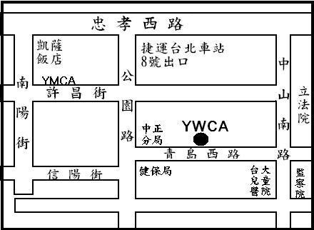
◎交通資訊：
第一場：台北基督教女青年會(YWCA)
地址：台北市青島西路7號
捷運：淡水線或板南線-台北車站，捷運8號出口(公園路)左轉，過中正分局後再左轉，看到富邦銀行旁的大樓，即可到達。
公車：14.15.22.39.49.220.247.287.276.257.
274.221.232.299.218.246.260.202.262.
265.205.212直.212.253.307.310.527.
539.604.605.652.0南.藍1至台北車站下車。
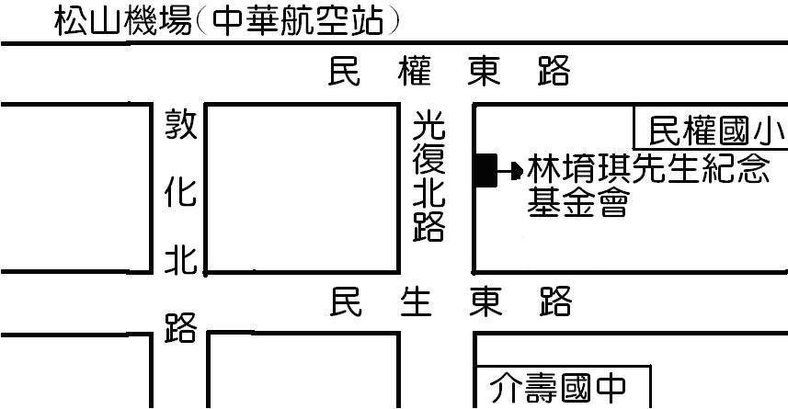
第二至六場：林堉琪先生紀念基金會
地址：台北市光復北路191號
捷運：文湖線-松山機場站下車，往光復北路方向走約10-15分鐘左右，即可到達。
板南線-忠孝敦化下車轉262.905公車至介壽國中站下車。
淡水線-雙連下車轉518公車至介壽國中站下車。
公車：49.214.617.630.902.紅29.紅31.紅32至中華航空站 或民權國小站下車。
12.63.225.262.505.518.521.612.652.905.棕1.
672.254.248.至介壽國中站。
◎備註：
1.由於冷氣溫度較低，請自備外套保暖；為環保起見，請自備環保杯。
2.凡報名參與者其活動收據將在活動當天發給(除親自繳款報名除外)。
3.本會會在活動將近時，發簡訊通知有報名參與活動的參與者，故請詳填報名通訊資料。
4.若課程為一整天，本會有提供代訂便當的服務，屆時請洽簽到處。
機會難得,名額有限,凡報名後請勿隨意缺席！！
關懷學習障礙(困難)者
親師成長活動報名表
姓名 |  | 電話 |  |  | 傳真
手機 |  |  | E-mail
地址 |  |  |  |  | 孩子年齡
身份 | □老師 □家長 □社會大眾 □其他
欲參與活動之項目 | □4/9上午9點至12點：法律蜘蛛網-特殊教育法規的認識  □5/28上午9點至12點：語文困難的學習障礙者是如何學習的呢?  □5/28下午13點至16點：語文困難的學習障礙者應該怎麼教導呢?  □6/25上午9點至12點：如何與英文做朋友  □10/22上午9點至12點：數學困難的學習障礙者是如何學習的呢?  □10/22下午13點至16點：數學困難的學習障礙者應該怎麼教導呢?
簡述您對於參與活動的動機與期待
繳費  方式 | □親自繳費 (繳費時間：週一~五上午10時至下午17時；繳費地點：協會辦公室)  □郵政劃撥 (劃撥帳戶：台北市學習障礙者家長協會；劃撥帳號：19180675)  □銀行匯款 (戶名：台北市學習障礙者家長協會；土地銀行帳號： 045001009293)  □ATM帳號(土地銀行005和平分行045001009293)
經手人： □已收到匯款款項/確認為本會會員 □已通知報名者報名成功
(此欄請報名者勿填寫，謝謝)

